RELIGIJNY KONKURS
DLA PRZEDSZKOLAKÓW
Z OKAZJI DNIA PAPIESKIEGO
Zadanie konkursowe:
✓ Wykonaj pocztówkę do świętego Jana Pawła II – praca plastyczna

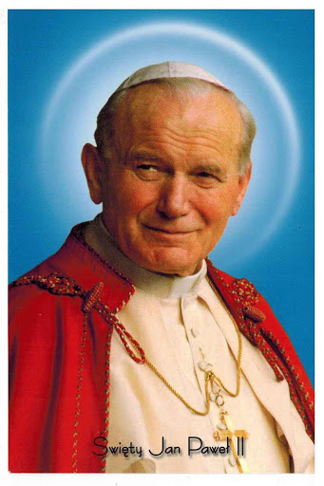
Format pracy: A 5, A 4(blok techniczny)
Technika pracy: dowolna
TERMIN SKŁADANIA PRAC- 14 X 2020 r.
OGŁOSZENIE WYNIKÓW - 16 X 2020 r.
PRACE PODPISANE PRZYNOSIMY DO PRZEDZKOLA.

